重庆市卫生健康委员会
关于贯彻落实《医疗技术临床应用
管理办法》的通知
渝卫发〔2019〕61号

各区县（自治县）卫生健康委、两江新区社发局、万盛经开区卫生计生局，各委属医疗机构，陆军军医大学各附属医院、陆军第958医院、武警重庆市总队医院，大型企事业单位职工医院：

为认真贯彻落实《医疗技术临床应用管理办法》（国家卫生健康委员会令第1号，以下简称《办法》）和国家卫生健康委员会办公厅《关于做好医疗技术临床应用事中事后监管有关工作的通知》（国卫办医函〔2018〕933号）要求，保障医疗技术临床应用的质量和安全，经委主任会讨论通过，现就做好医疗技术临床应用管理工作提出以下要求。
- 高度重视，加强组织领导
医疗技术临床应用管理是医疗管理工作的重要组成部分，是保障医疗质量和医疗安全，维护患者健康权益的重要手段。进一步加强医疗技术临床应用事中事后监管是深化“放管服”改革要求的重要举措。各区县卫生健康行政部门要高度重视医疗技术临床应用管理，进一步明确责任分工，完善工作机制，落实工作要求，组织开展相关学习和培训。各级各类医疗机构要按照《办法》要求，切实落实本机构医疗技术临床应用管理主体责任和主要负责人第一责任人的工作职责，尽快完善本机构医疗技术临床应用管理组织架构，建立完善相关制度和工作机制；全面梳理本机构医疗技术开展情况，建立本机构医疗技术临床应用管理目录和手术分级管理目录并及时调整，做好新技术、新项目管理工作；加大信息公开力度，持续加强医疗技术临床应用质量管理，保障医疗质量和医疗安全。
- 完善制度，明确责任分工

（一）建立全市“限制类技术”清单。按照《办法》要求，执行国家颁布的“禁止类技术”清单，禁止将此类技术应用于临床。市卫生健康委结合本地实际，在目前国家卫生健康委制定发布的15项国家限制类技术目录的基础上，增补8项市级限制类技术（见附件1）。对国家级和市级限制类技术目录的医疗技术临床应用实行备案管理。

（二）建立限制类医疗技术临床应用备案制度。医疗机构拟开展限制类技术临床应用的，应当按照相关医疗技术临床应用管理规范进行自我评估，符合条件的可以开展临床应用，并向核发其《医疗机构执业许可证》的卫生健康行政部门备案。市级限制类技术按照原卫生部和国家卫生健康委制定的相关医疗技术临床应用管理规范执行，目录见附件2。

（三）建立医疗技术临床应用质量管理与控制制度。充分发挥市、区县两级医疗质量控制组织的作用，加强医疗技术临床应用质量控制，对医疗技术临床应用情况进行日常监测与定期评估，及时向医疗机构反馈质控和评估结果，持续改进医疗技术临床应用质量。

（四）建立医疗技术临床应用规范化培训制度。根据《医疗技术临床应用管理办法》的相关规定，拟承担限制类医疗技术临床应用规范化培训工作的医疗机构，应当按照国家相关医疗技术管理规范规定的技术培训标准和考核要求，向我委申请限制类医疗技术临床应用规范化培训基地备案。拟开展限制类技术的医师应当按照相关技术临床应用管理规范要求接受规范化培训并考核合格。

（五）建立信息公开制度。各区县卫生健康行政部门应当及时向社会公开本辖区内经备案开展限制类技术临床应用的医疗机构名单及相关信息，市级医疗机构备案信息由市卫生健康委定期公开，便于查询和社会监督。各级各类医疗机构应将本机构开展的限制类技术目录、手术分级管理目录和限制类技术临床应用情况纳入本机构院务公开范围。
- 优化流程，规范技术备案
- 建立院内医疗技术评估体系。医疗机构应当根据其自身条件和技术能力开展相应的医疗技术临床应用，建立本机构医疗技术临床应用管理制度，包括但不限于医疗技术目录管理制度、手术分级管理制度、医师授权制度、质量控制制度、动态评估制度、档案管理制度等。二级以上的医院、妇幼保健院及专科疾病防治机构医疗质量管理委员会应当下设医疗技术临床应用管理的专门组织，由医务、质量管理、药学、护理、院感、设备等部门负责人和具有高级技术职务任职资格的临床、管理、伦理等相关专业人员组成。该组织的负责人由医疗机构主要负责人担任，由医务部门负责日常管理工作。其他医疗机构应当设立医疗技术临床应用管理工作小组，并指定专（兼）职人员负责本机构医疗技术临床应用管理工作。
- 规范备案流程。一是医疗机构拟开展限制类技术临床应用的，应当按照相关医疗技术临床应用管理规范进行自我评估，符合条件的可以开展临床应用，并于开展首例临床应用之日起15个工作日内，向核发其《医疗机构执业许可证》的卫生健康行政部门提交备案材料（附件3）。备案流程见附件4。二是受理限制类医疗技术备案的机构应及时做好备案材料的审核工作，备案材料不全的，应当以回执单方式（见附件5）向申请单位一次性告知补齐材料要求。受理备案机关在该医疗机构的《医疗机构执业许可证》副本备注栏注明该技术和备案时间。三是向市卫生健康委提交的限制类医疗技术备案材料分别报送至委医政医管处和中医医政处（负责备案中医类医院和中医专科医院的限制类技术）。四是在《办法》实施前，我市已审核准入和备案的医疗技术，不再重新备案，应当由之前准入（备案）机关在医疗机构执业许可证副本注明该技术，并注明该技术完成准入（备案）的时间。

（三）完善电子注册。国家在“医疗机构电子化注册系统”中增设“备注三”一栏，标题统一为“国家和市级限制类医疗技术临床应用备案情况”（具体格式见附件6）。医疗机构应向发证机关申请将已备案的医疗技术录入医疗机构电子注册系统，各级卫生健康行政部门在医疗机构完成备案15个工作日内，将医疗机构开展限制类医疗技术的技术名称、完成备案时间等信息添加至该栏目，并注明该技术属于国家级限制类医疗技术或市级限制类医疗技术。限制类医疗技术备案和录入情况应定期上报至市卫生健康委。
- 加强质控，提升技术质量
- 加强质控管理。充分发挥各级、各专业医疗质量控制组织的作用。市级相关专业医疗质量控制中心（以下简称质控中心）负责协助审阅技术备案材料。市、区县两级相关专业质控中心要组织对辖区内各级各类医疗机构医疗技术开展情况数据信息进行整理和分析，定期收集、分析医疗技术质量控制指标，开展质量评估工作，并及时向医疗机构、卫生健康行政部门反馈。市卫生健康委将把限制类技术工作的开展情况作为相关市级质控中心年度评估的重要指标。
（二）开展质控工作。市、区县两级质控中心要按照市卫生健康委《关于进一步加强医疗技术临床应用质量管理的通知》（渝卫发〔2018〕50号），加强对医疗技术临床应用质量控制、质量抽查、规范化培训和技术评估工作。质控工作要做到两个全覆盖：即国家级和市级限制类医疗技术全覆盖，所有开展限制类医疗技术的医疗机构全覆盖。各级质控中心要采取“双随机、一公开”方式开展医疗技术临床应用情况质量抽查，质量抽查情况应及时向医疗机构、卫生健康行政部门进行反馈。

（三）加强信息管理。市卫生健康委将建立全市医疗技术临床应用信息化监管平台，通过信息化手段对全市内开展的国家和市级限制类医疗技术，以及其他需要重点管理的医疗技术临床应用的诊疗信息进行收集、分析和反馈，加强医疗技术质量控制，并与国家级平台建立定期互联互通与信息共享，市级平台报送技术范围、报送内容、报送要求和工作流程等另行印发。
- 完善监管，加大管理力度

（一）各区县卫生健康行政部门要加大监督管理力度，特别是加强对社会办医疗机构和基层医疗机构的监督管理，指导各级各类医疗机构按照《办法》要求进行医疗技术临床应用管理。要重点对限制类医疗技术临床应用的开展情况、备案情况、信息报送情况、信息公开情况进行监管，对违规开展医疗技术临床应用、不按要求备案、提供虚假材料、不按要求报送信息、开展禁止类技术临床应用等违反《办法》的行为及时纠正，并依法依规严肃处理，构成犯罪的，依法追究刑事责任。

（二）医疗机构在医疗技术临床应用过程中，应当及时、准确、完整地报送相关技术开展情况数据信息，开展相关技术临床应用的条件发生变化，不能满足临床应用管理规范要求或影响临床应用效果，或者出现重大医疗质量、医疗安全或伦理问题，或者发生与技术相关的严重不良后果等情形时，应当按规定向有关部门报告。不符合要求或者不按照规定备案的，不得再开展该项医疗技术临床应用。
联系人：医政医管处王莉、中医医政处程才勇
联系电话：67794849、67706811
电子邮箱：67706026@163.com

邮寄地址：重庆市渝北区旗龙路6号
本文件自2020年1月10日起施行。

附件：1. 国家和重庆市限制类医疗技术目录
2. 重庆市限制类医疗技术管理规范目录
3. 重庆市医疗机构开展限制类技术备案书
4. 限制类医疗技术临床应用备案流程图
5. 限制类技术临床应用备案审核回执单
6. 医疗机构电子化注册系统备注三的格式

重庆市卫生健康委员会
2019年12月11日
附件1

国家限制类技术目录

1. 造血干细胞移植技术
2. 同种胰岛移植技术
3. 同种异体运动系统结构性组织移植技术
4. 同种异体角膜移植技术
5. 同种异体皮肤移植技术
6. 性别重置技术
7. 质子、重离子加速器放射治疗技术
8. 放射性粒子植入治疗技术
9. 肿瘤深部热疗和全身热疗技术
10. 肿瘤消融治疗技术
11. 心室辅助装置应用技术
12. 人工智能辅助诊断技术
13. 人工智能辅助治疗技术
14. 颅颌面畸形颅面外科矫治术
15. 口腔颌面部肿瘤颅颌联合根治术

重庆市限制类医疗技术目录

CQ01 冠心病介入治疗技术
CQ02 先天性心脏病介入治疗技术
CQ03 心脏导管消融治疗技术
CQ04 起搏器治疗技术
CQ05 神经血管介入诊疗技术
CQ06 人工膝关节置换技术
CQ07 人工髋关节置换技术
CQ08 儿科呼吸内镜诊疗技术
附件2

重庆市限制类医疗技术管理规范目录

一、《心血管疾病介入诊疗技术临床应用管理规范》（2019年版）
二、《神经血管介入诊疗技术临床应用管理规范》（2019年版）
三、《人工髋关节置换技术管理规范》（2012版）
四、《人工膝关节置换技术管理规范》（2012年版）
五、《儿科呼吸内镜诊疗技术管理规范》（2013年版）
附件3

重庆市医疗机构开展限制类
技术备案书

医疗机构名称：
备案技术名称：
申请备案日期： 年 月 日
（填写提交给报送机构当天日期）
报送机构名称： 卫生健康委员会

填写说明及同时提交的材料清单

一、填写说明
（一）填报备案书各项内容，必须实事求是，表达要明确、严谨，字迹要清晰易辨。
（二）本备案书1份，用A4纸打印，并于左侧装订成册。
二、本备案书应附如下资料
（一）开展临床应用的限制类技术名称和所具备的条件及有关评估材料。
（二）本机构医疗技术临床应用管理专门组织和伦理委员会论证材料（加盖公章）。
（三）技术负责人（限于在本机构注册的执业医师）资质证明材料。
（四）与本技术相关的管理制度和应急处置预案。

一、医疗机构基本情况
名 称
性 质 | □综合性医院 □专科医院 其它：
医院等级 | 级 等 （需与医疗机构副本登记的一致）
单位地址
邮政编码 |  |  | 医 务 科  联系电话
医务科技术  管理联系人 |  |  | 联系电话  （座机+手机）
总占地面积(㎡) |  | 床位数(张) |  | 在编人员(人)
医疗  机构  相应  诊疗  科目  登记  情况 | （需与医疗机构副本登记的一致）
本技
术要
求的
相应
科室
设置
情况
二、主要技术人员情况
1. 技术人员总体情况。
职称 | 总计人数 | 卫生技术人员 |  |  |  |  |  |  |  |  |  |  |  |  |  |  |  | 其他
职称 | 总计人数 | 医师 |  |  |  |  |  | 护理人员 |  |  |  |  | 技术人员
职称 | 总计人数 | 正高级职称 | 副高级职称 |  | 中级职称 |  | 初级职称 | 正高级职称 | 副高级职称 |  | 中级职称 | 初级职称 | 正高级职称 | 副高级职称 | 中级职称 |  | 初级职称 | 合计 | 高级职称 |  | 中级职称 | 初级职称
学历  学位 | 总计人数 |  |  | 博士 |  |  |  |  |  | 硕士 |  |  | 学士/本科 |  |  | 专科 |  |  |  | 其他
主  要  人  员  情  况 | 姓名 |  |  | 性别 |  | 出生  年月 |  |  |  | 学历  （学位） |  |  | 职务  （职称） |  |  | 专 业 |  |  |  | 从事本  专业时间

2. 技术负责人简况(1-3人；超过1人，可复印本表填写，插于本表后面并分别以A、B或A、B、C标记即可)。
姓 名 |  | 性别 |  | 出生年月
学历（学位） |  | 职称 |  | 职 务
专 业 |  | 专长
执业医师资格证书编号 |  |  | 联系电话
执业医师资格证书编号 |  |  | 电子邮箱
1. 何时何地开始从事本技术的专业工作。

2. 本技术所需的专业培训情况。
（1）时间：
（2）地点：
（3）指导医师：
（4）操作例数：
（5）参与例数：
（6）其他需说明情况：

3. 专业工作简述及本技术要求的手术开展情况。

三、技术所需要的场所、设备设施及工作基础
场  所  情  况 | 独立病区 个 |  |  | 独立病床 张
场  所  情  况 | 其它场所情况（包括专用实验室等）  1.名称 ； 平方米。  2.名称 ； 平方米。  3.名称 ； 平方米。  4.名称 ； 平方米。
场  所  情  况 | 总面积 平方米
设  备  设  施  情  况 | —— | 设备名称 | 型号及产地 |  | 台 数
设  备  设  施  情  况 | 必备设备
设  备  设  施  情  况 | 应有设备
工
作
基
础
四、相关辅助设施情况
手术室 | 工作用房 | 面积 平方米 |  |  |  |  |  |  | 卫生标准 类
手术室 | 主要相  关设备
手术室 | 参与技术相关人员（１—３人） | 姓名 | 性别 | 出生年月 | 学历学位 |  | 职务职称 | 专业 |  |  |  | 从事专业年限 | 参与本技术例数
重症医学科 | 工作用房 | 面积 平方米 |  |  |  | 病床 张 |  |  |  | 卫生标准 类
重症医学科 | 设备条件（主要相关设备）
重症医学科 | 参与技术相关人员（１—３人） | 姓名 | 性别 | 出生年月 | 学历学位 |  | 职务职称 | 专业 |  |  | 从事专业年限 |  | 参与本技术例数
医学影像科 | 名 称
医学影像科 | 工作用房 | 面积 平方米 |  |  |  |  |  |  | 卫生标准 类
医学影像科 | 设备条件（主要相关设备）
医学影像科 | 参与技术相关人员（１—３人） | 姓名 | 性别 | 出生年月 | 学历学位 |  | 职务职称 | 专业 |  |  | 从事专业年限 |  | 参与本技术例数
其它相关科室 | 名称
其它相关科室 | 工作用房 | 面积 平方米 |  |  |  |  |  | 卫生标准 类
其它相关科室 | 设备条件（主要相关设备）
其它相关科室 | 参与技术相关人员（１—３人） | 姓名 | 性别 | 出生年月 | 学历学位 |  | 职务职称 | 专业 |  |  | 从事专业年限 |  | 参与本技术例数
五、开展本技术的目的、意义和实施方案
1. 目的和意义。

2．实施方案。
六、本技术的基本情况
1. 国内外应用情况。

2. 适应证。

3. 禁忌证。

4. 不良反应。

5. 技术路线。

6. 质量控制措施。

7. 疗效判定标准和评估方法。

8. 与其他医疗技术治疗同种疾病的比较（风险、疗效、费用、疗程等方面）。

七、医疗机构承诺

承诺该项技术已对照相关医疗技术管理规范进行自我评估且符合相应医疗技术管理规范要求。

法人（签字）： （医院公章）
年 月 日
附件4

限制类技术临床应用备案流程图
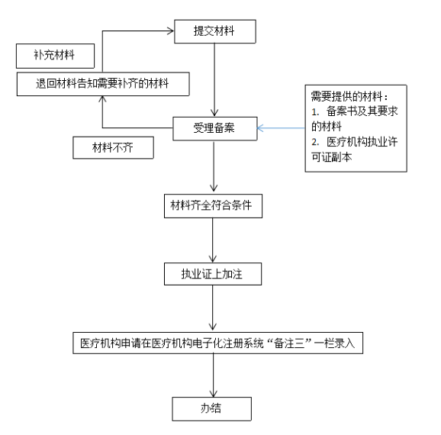
附件5
限制类技术临床应用备案回执单
受理机构名称 | 申请备案医疗机构名称 | 申请备案医疗机构经办人及电话 | 备案技术名称 | 收到备案材料时间 | 备案材料  是否齐备 | 备注
 |  |  | 示例： XX技术 | XX年XX月XX日 | 否 | 须补充相关材料（附清单）
 |  |  | 示例：XX技术 | XX年XX月XX日 | 是
 |  |  | …
 |  |  | …
 |  |  | …
 |  |  | …
 |  |  | …
 |  |  | …

经办人签字： 时间： 年 月 日
附件6
医疗机构电子化注册系统“备注三”的格式

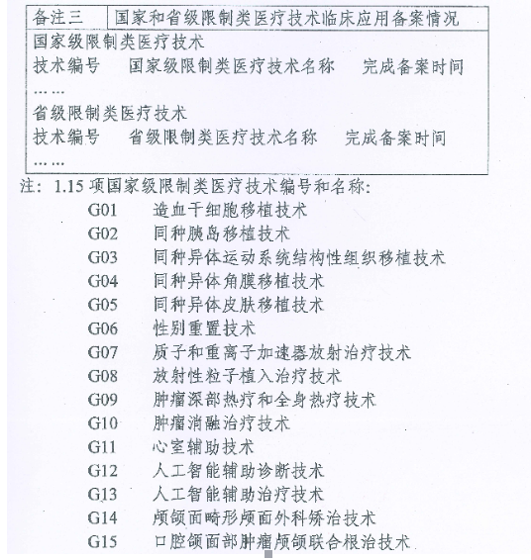

市级限制类医疗技术编号和名称

CQ01 冠心病介入治疗技术
CQ02 先天性心脏病介入治疗技术
CQ03 心脏导管消融治疗技术
CQ04 起搏器治疗技术
CQ05 神经血管介入诊疗技术
CQ06 人工膝关节置换技术
CQ07 人工髋关节置换技术
CQ08 儿科呼吸内镜诊疗技术

